KẾ HOẠCH BÀI DẠY MÔN TIẾNG VIỆT LỚP 1
CHỦ ĐỀ 4 : KÌ NGHỈ
BÀI THỰC HÀNH
I. MỤC TIÊU
- Giúp HS
+ Kể đúng, đọc đúng các âm, chữ n, m, u, ư, g,gh, ng, ngh
+ Nhận diện được âm chữ được học trong tiếng, từ.
+ Đánh vần đúng các tiếng có âm n, m, u, ư, g,gh, ng, ngh; đọc thành tiếng bài đọc; đọc hiểu ở mức độ đơn giản.
+ Bước đầu nhận diện quy tắc chính tả g/ gh, ng/ngh
+ Phát triển năng lực hợp tác qua việc thực hiện các hoạt động nhóm, năng lực giải quyết vấn đề, sáng tạo qua việc thực hiện các bài tập.
+ Rèn luyện phẩm chất chăm chỉ qua các hoạt động.
II. PHƯƠNG TIỆN DẠY HỌC
- Thẻ từ, bảng phụ, VBT, sách giáo khoa.
II. HOẠT ĐỘNG DẠY HỌC
HOẠT ĐỘNG CỦA GIÁO VIÊN | HĐ CỦA HS
1. Ổn định và kiểm tra bài cũ  - HS sử dụng bảng cài (cài những âm đã học: n, m, u, ư, g,gh, ng, ngh)  - HS đọc âm, tiếng vừa cài  - HS nói , viết từ có mang âm n, m, u, ư, g,gh, ng, ngh  2. Luyện tập đánh vần, đọc trơn, tìm hiểu nội dung bài đọc  2.1. Luyện tập đánh vần, đọc trơn từ ngữ.  - GV đưa lần lượt thẻ có từ :  + cá lù đù  + na  + ghé  + nghệ  + mơ  - GV gọi HS đọc bài (HS có thể đọc trơn hoặc đánh vần)  2.2. Luyện tập đọc trơn, tìm hiểu câu, đoạn, văn bản  HS nghe GV đọc mẫu câu  “Bé và ba đi bè cá. Bé kể cho bà về bè cá. Bè cá có cá mè, cá hú.”  Hứng dẫn đọc câu  - GV đặt câu hỏi: “Bé và ba đi làm gì ?”  - Bé kể cho bà điều gì?  - Bè cá có những loại cá gì?  HS thực hiện bài tập nối câu.  đi bè cá  Bé và ba  có cà mè, cá hú  Bé  kể cho bà về bè cá  Bè cá  3. Luyện tập thực hành các âm chữ mới.  - GV hướng dẫn và cho HS thực hiện các bài tập của chủ đề 4  Vẽ đường cho gia đình bạn nhỏ đến hồ ba bể. Đọc những chữ xuất hiện trên đường đi. (thảo luận nhóm 2)  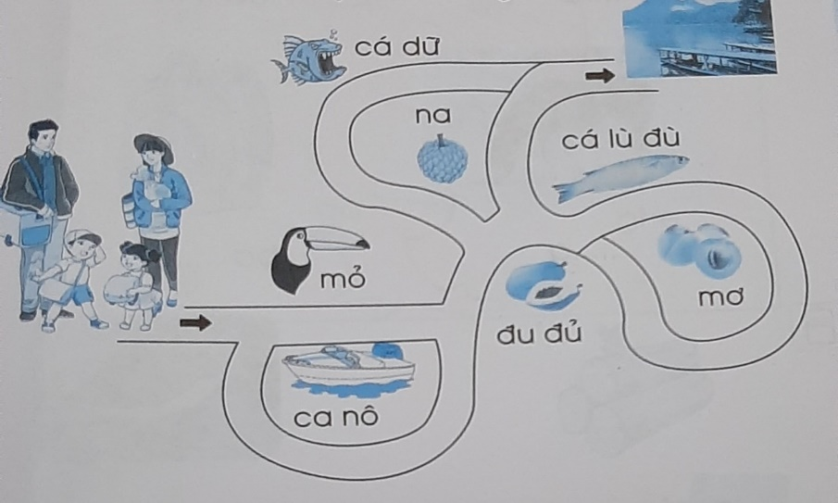  4. Củng cố dặn dò  - HS nhận diện các tiếng, từ có âm chữ mà HS thường mắc lỗi khi viết.  - Dặn dò HS chuẩn bị bài mới. | - HS cài chữ theo yêu cầu của GV.  -HS làm việc nhóm  - 5 – 6 HS đọc.  - Tập thể lớp đọc.  - HS đọc lại câu  - Bé và ba đi bè cá  - HS đọc cá nhân, nhóm (Bé và ba đi bè cá.)  - Bé kể cho bà về bè cá (HS đọc cá nhân, nhóm)  - Bè cá có cá mè, cá hú.  (HS đọc cá nhân, nhóm  - HS nối và đọc lại các câu  - HS vẽ và đọc những chữ xuất hiện trên đường đi
*Rút kinh nghiệm:
+ Kể đúng, đọc đúng các âm, chữ n, m, u, ư, g,gh, ng, ngh
+ Nhận diện được âm chữ được học trong tiếng, từ.
+ Đánh vần đúng các tiếng có âm n, m, u, ư, g,gh, ng, ngh; đọc thành tiếng bài đọc; đọc hiểu ở mức độ đơn giản.
+ Bước đầu nhận diện quy tắc chính tả g/ gh, ng/ngh

